平成２５年度 徳山大学総合研究所・研究 報告書
福祉情報学部 梅野 潤子

はじめに
地域における子どもと家族の支援のための多機関ネットワークとして、平成１６年の児童福祉法改正以降、「要保護児童対策地域協議会」(以下、要対協と言う。)が全国に広がっている。しかしながら、先行研究の多くは児童虐待防止の文脈において語られているものであり、各地域からの実践報告は散見される程度である。支援を必要とする子どもと家族にとってよりよい要対協にするためには、さらに各地域からの実践研究を蓄積していくことが必要と言える。

１．周南市要保護児童対策地域協議会について
周南市要対協は、平成１９年９月に設置されており、各機関の代表者による「代表者会議」と、個別事例を随時扱う「個別ケース検討会議」の２層構造により成っている。要対協を構成する関係機関は、表１のとおりである。
各機関のコーディネートを行うのは、周南市福祉事務所内に設置されるこども家庭相談室である（常勤一般事務職員５名、非常勤相談員３名）。こども家庭相談室では、平成２０年より、周南市と徳山大学との連携事業として、徳山大学の教師をスーパーバイザーとして活用している。スーパービジョン活動から、現場が抱える多機関協働の困難さが明らかとなり、よりよい仕組みと活動を目指して取り組まれている。

２．周南市要保護児童対策地域協議会アンケート調査
個別事例の検討を踏まえて、平成２４年５月に実施した「子どもと家族の支援のための多機関協働に関するアンケート調査」の結果をもとに、多機関協働の現状と課題を把握し、課題に対する具体的取り組みについて考察する。アンケート調査の方法は、表２のとおりである。

表１ 周南市要保護児童対策地域協議会を構成する関係機関
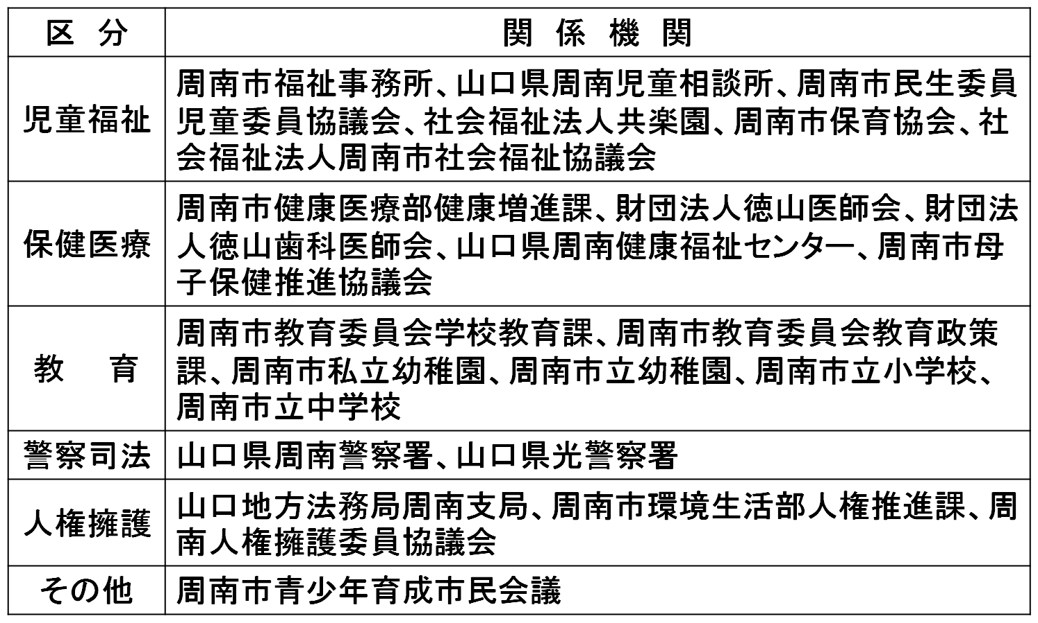

表２「子どもと家族の支援のための多機関協働に関するアンケート調査」調査方法
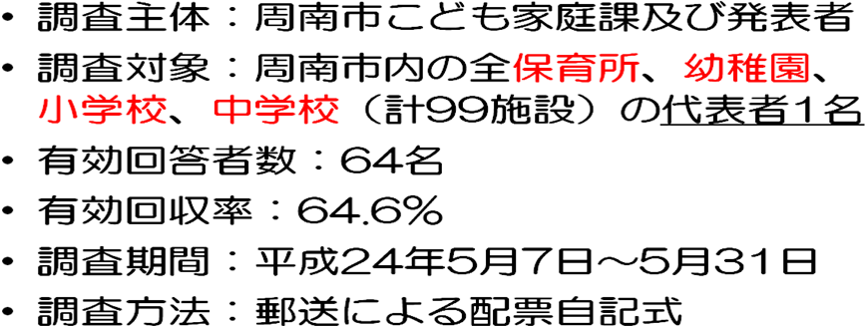
調査からは、保育所、幼稚園、小学校、中学校のそれぞれが、主幹課との連携や子供の発達に応じた移行期を支援するための機関連携(小学校と中学校など)は見られた。一方で、連携に関する悩みとして、「どのような事例をどの機関につなげばよいか分からない」「事例をつなぐ際の基準や手掛かりが分からない」というものが上位に挙がっていた。今後受講したい研修内容としては、「親の養育支援」「子どもの発達」「アセスメントと支援計画」が上位であった。
要対協の認知度・活用度を見ると、「名前だけ知っている」「知らない」を合わせると回答者の９割以上となった。活用したことがあるのは、回答者７３名のうち１名のみであった。自由記述からは、子どもとの日々の関わりから見える子どもの養育環境への懸念や、親の養育支援の必要性が読みとることができた。また、連携のための知識・方法の必要性や、多機関ネットワークの必要性が記述されていた。
日々の生活を通して子どもの育ちを支え、親の養育も支援する保育所・幼稚園・小学校・中学校においては、①他機関との連携、②親の養育支援に特に困難を抱えていることが見えてきた。また、多機関協働のためのシステムが必要とされながらも、要保護児童対策地域協議会の認知・活用は十分とは言い難い状況が明らかとなった。
３．課題への取り組み
まず、「事例に対する判断基準が多機関で統一化されていない」という状況を踏まえ、周南市での共通アセスメント枠組みを選定した。イギリスで開発され、岡山県で導入されている「子どものニーズアセスメント」を周南市でも取り入れることとし、その考え方や個別事例での実践方法を学ぶワークショップを開催した。次に、「周南市要対協実践の手引き」の作成である。ワークショップで学んだことや、文献研究を踏まえ、こども家庭課がスーパーバイザーの協力を得ながら、１冊の冊子にまとめた。要対協の役割やアセスメントの視点を盛り込んでいる。手引きは、市の要対協代表者会議で説明され、承認を得、各機関に配布された。
さらに、「手引き」を研修資料に用いて、専門職向けの研修会を開催しました。この研修会は、24年度中に計8回開催されている。また、研修による周知活動に並行して、個別事例での実践も行われます。「手引き」を実際に活用しながら、子どものニーズアセスメントを個別ケース検討会議において行った。個々の事例を通して、参加した多機関の専門職らは、アセスメントや連携の手法を具体的に学んだ。

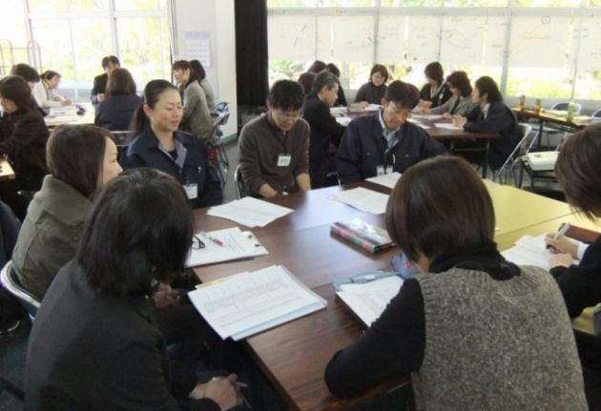
図１ 周南市要対協研修会の様子 (周南市提供)

５．今後に向けて
今年度に入り、こども家庭課では、個別事例の支援で手一杯の状況で、要対協の周知活動や研修活動にかける時間が不十分というのが現状である。職員は、教師や保健師等からの、事例についての問い合わせが増えたように感じている。これは、前年度の要対協活動の成果と推察されるが、それを実証できるデータがないことに気付いた。これを受けて、こども家庭課では、ケース台帳の様式を見直し、ケース全体の動向や機関連携状況を数値化するためのデータを蓄積し始めている。
今後も、地域の実情に応じた地道な実践を積み重ねていく中で、子どもたちの育ちを支えるネットワークを構築していきたいと考えている。
本研究を進めるにあたり、ご協力いただきました周南市こども家庭課の皆様へ、心より感謝申し上げます。

例えば、以下の文献が挙げられる。 角田幸代(2010)「要保護児童対策地域協議会が子ども虐待防止に果たす役割－神奈川県横須賀市－」『住民と自治』567,18-20. 鈴木崇之(2010)「会津管内における市町村要保護児童対策地域協議会の現状と課題」『会津大学短期大学部研究年報』67. 畑千鶴乃・中山徹(2009)「要保護児童対策地域協議会を通じて保育所入所に結びついた被虐待児の生活実態に関する研究―大阪府東大阪市が用いる在宅支援アセスメント指標から―」『こども環境学研究』5(3)､50-57.
加藤曜子(2011)「市町村虐待防止ネットワーク(要保護児童対策地域協議会)のケースマネジメント-実務者会議の意義と児童相談所の役割-」『流通科学大学論集-人間･社会･自然編-』23(2),13-23.
梅野潤子(2013)「子どものニーズを捉える多機関共通アセスメントツールの開発－周南市要保護児童対策地域協議会におけるアクションリサーチ－」『徳山大学総合研究所紀要』35,51-63.

